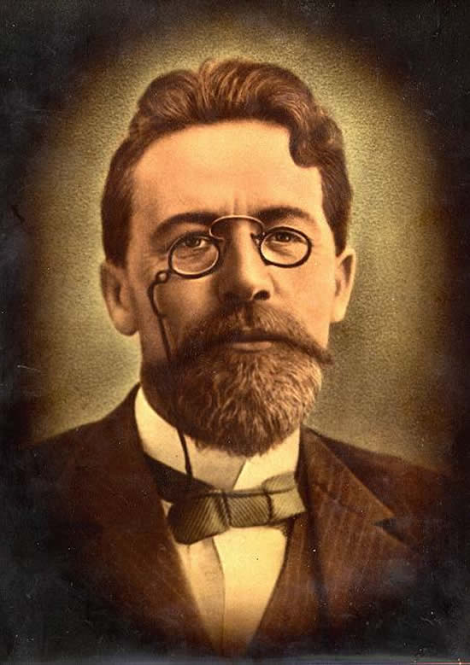

29 січня
155 років від дня народження
Антона Павловича Чехова
(1860-1904)
Російський письменник, драматург-новатор, лікар за фахом, співробітник гумористичних журналів «Стрекоза», «Минута», «Будильник», газети «Новое время», автор збірок малої прози «Казки Мельпомени», «Строкаті оповідання», «У сутінках», куди ввійшли короткі оповідання, гуморески, сценки, фейлетони, повістей «Степ», «Нудна історія», «Палата № 6», «Людина у футлярі», «Три роки», п’єс «Чайка», «Дядя Ваня», «Три сестри», «Вишневий сад».

